ПО ALLSUBMITTER — РАБОТА С НЕСКОЛЬКИМИ ПРОЕКТАМИ, ИЗМЕНЕНИЕ КАТЕГОРИЙ РЕГИСТРАЦИИ И ПР.

Задали мне сегодня снова очень частые вопросы, которые я до этого раскрывала только частично в статье «Технический FAQ (частые проблемы и вопросы по Allsubmitter». И решила сделать отдельную подробную статью по этой теме.
Allsubmitter, как бы он ни работал, — единственный инструмент в Рунете, который облегчает качественную полуавтоматическую регистрацию в ЛЮБЫХ видах сайтов.

Правда с форумами чаще всего он мало помогает, т.к. там сейчас часто бывает защита на скриптах плюс в форму «сообщение» на форумах Allsubmitter часто не подставляет текст. В других видах сайтов он помогает размещаться где-то на 70% сайтов. Процентов 30 не проходит по той же главной причине — скрипты, сложные программные решения модулей типа Доска объявлений, Каталог фирм и прочие.

То есть если у вас ежемесячно от нескольких сотен регистраций, то все-таки лучше работать с помощью программы. Он ускорит в несколько раз и облегчит.
Сейчас разработчики занимаются созданием новой версии программы, где полностью с нуля будет переработан модуль «Полуавтоматическая регистрация» (поэтому давно не было обновлений Allsubmitter). Ожидается вроде в течение нескольких месяцев.
Если же у вас мало времени и один сайт, то можно работать с ТОП Базой или самостоятельно найденными ресурсами и вручную.

Теперь мои ответы на еще некоторые частые вопросы по работе с ним:

Вопрос 1.

Можно ли вести в Allsubmitter несколько проектов сразу?

Мой ответ:
Да, конечно, можно вести сколько угодно проектов. Я обычно создаю в разделе «Менеджер проектов» категории по моим сайтам и там подкатегории по видам сайтов, на которых идет размещение, и дальше уже идут сами проекты — они делаются у меня по текстам, которые размещаются, если регистрируюсь много.

Итого, получается примерно так:
ТОПБаза
Форумы
обновление 43
8 лет ТОП Базе
Соцсети
бесплатное продвижение
как прокачать сайт
и т.д.
Единственный неудобный нюанс — в разделе «Полуавтоматическая регистрация» — уже на этапе самой регистрации не сохраняются разные категории базы для разных проектов.
Т.е. те подкатегории базы, которые были выбраны для одного проекта, останутся у вас и при выборе другого.
И вам нужно будет убрать старые категории и поставить новые.
А потом, вернувшись к старому проекту, снова придется вернуть его категории.
Хочется надеяться, что в новом модуле «Полуавтоматической регистрации» этот момент будет поправлен.
С категориями есть один нюанс, с которым часто мучаются новички, если не читают мои подробные инструкции, которые я выдаю при покупке Allsubmitter через меня. Это проблема, что при попытке изменить выбранные категории базы в разделе «Полуавтоматическая регистрация», не удаляется галочка с выбранных ранее или просто не получается установить нужные категории базы.

Просто нужно дважды кликнуть мышкой по любой выбранной категории, чтобы зафиксировать все, что было изменено! (или Enter на клавиатуре еще может помочь). Если не получается с первого раза, пробуйте еще — обязательно получится, механизм там простой, работает всегда и у всех!

То есть, если было что-то выбрано до этого, и теперь вам не нужно — снимаете галочки с того, что вам не нужно и тут же, не закрывая окошка с категориями, выбираете то, что вам нужно. И сразу на любом из нужных вариантов дважды кликаете левой клавишей мышки.
Если хотите просто очистить категории базы в разделе «Полуавтоматическая регистрация», то снимаете галочки с того, что вам не нужно, тут же, не закрывая выпадающего окна с категориями, выбираете «Нет категории».
Из-за этого, лучше всего выбирать не очень много подкатегорий — например, только 1 или 2. К примеру — Доски объявлений — Общие — Лучшие. Прошли их, переходите к Доски объявлений — Тематические — Авто.
И так далее.
Если вы выбирали много подкатегорий и не можете вспомнить, какие где выбирали, и не знаете, как их все найти в структуре и убрать, то вам поможет вот эта статья — «Как в Allsubmitter убрать галочки сразу со всех выбранных подкатегорий при полуавтоматической регистрации»

Вопрос 2.
Сделал проект, по регистрации пресс-релизов, на середине комп пришлось перезагрузить.

Как продолжить проект, если не сохранял, как восстановить проект и не сталкиваться с сайтами, в которых уже зарегистрировал?

Мой ответ:
Отчетность по регистрации сохраняется в программе в режиме реального времени.

То есть каждый сайт, по которому вы САМИ нажали после регистрации конкретного сайта кнопку F1 или кнопку «Следующий сайт» в программе в верхней панели, и потом там во всплывающем окне нажали кнопку «Успешно» или «Плохо» или «Позже» или «В черный список» или какую-то еще (смотрите ниже варианты), то этот сайт там и останется даже при аварийном отключении компьютера или если закрыть программу.
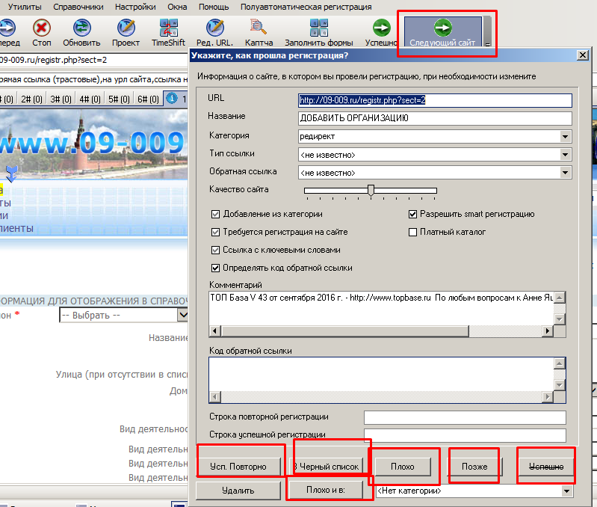

На этой картинке «Успешно» зачеркнуто, потому что регистрация по этому сайту не была произведена.

В полуавтоматической регистрации только вы сами решаете, как был пройден сайт.
Это по сути ручная регистрация, облегченная программой. Поэтому она качественная и безопасная, если размещаться правильно — медленно, постепенно, разнообразно (в разных видах сайтов, разные ссылки своего сайта, разные тексты, анкоры и т.д.).
По скорости размещения я рекомендую примерно 200-300 «успешных» регистраций в месяц для нулевого сайта (не так важен возраст, как ссылочная история — т.е. для сайта без ссылок или почти без ссылок).
Подробнее про количество регистраций я писала в статье «Сколько регистраций в месяц можно делать». (папка «Мои статьи по ТОП Базе и Allsubmitter – самые главные статьи).
Поэтому на любом этапе регистрации вы можете спокойно закрывать программу и выключать компьютер, либо просто выключать компьютер и продолжать потом регистрацию с прерванного места.
Небольшой нюанс!

Иногда часть сайтов, которые были открыты в закладках на момент регистрации при закрытии программы или перезагрузке компьютера, попадают в еще одну закладку – «В процессе» и как бы «зависают» там. Если вы заметили, что во время прошлой регистрации оставалось чуть больше сайтов (на 1-5 шт., в зависимости от того, в скольких закладках вы параллельно работает), то, наверняка, они там.

Увидеть эту закладку можно только зайдя в «Отчет о регистрации» (Alt + 3). Там вы можете зайти в закладку «В процессе», выделить все сайты и переместить их в «Осталось», после этого заново открыть Полуавтоматическую регистрацию и продолжить регистрировать.
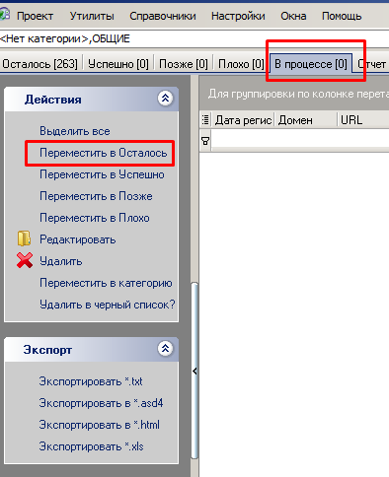

Если вдруг вы захотите еще раз пройтись по тем сайтам которые были успешными, то просто выберите в закладке «Успешно» все и нажмите «Переместить в осталось».

Когда это может понадобиться?
Например, когда вы хотите просто изменить текст в этом же проекте и снова пройтись по тем сайтам, где с прошлым текстам вам удалось успешно разместиться. Это можно сделать в тех видах сайтов, где можно многократно размещаться — в досках объявлений, в пресс-релизовых сайтах, в соцсетях, блоговых системах, на форумах, в сервисах соцновостей, сервисах вопросов и ответов, сервисах отзывов.
Если еще есть вопросы по Allsubmitter, ТОП Базе или по бесплатному продвижению сайтов, пишите!

